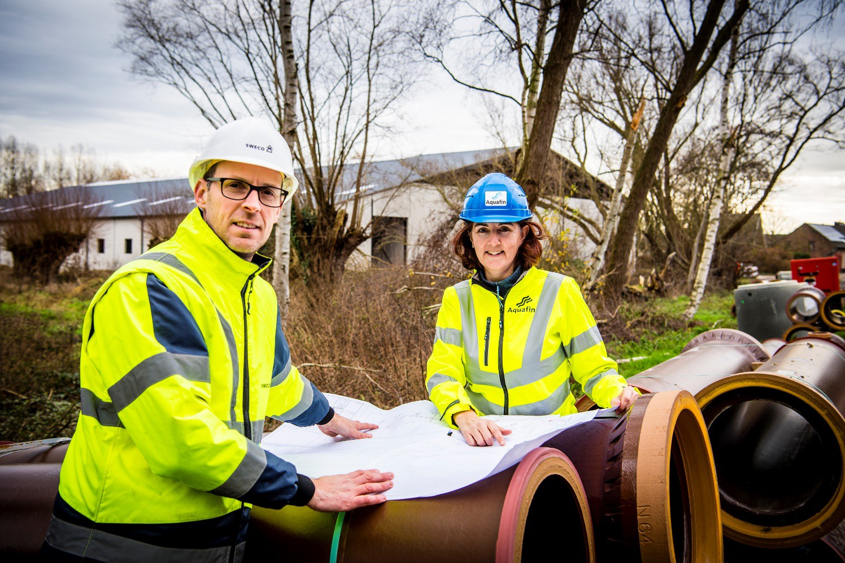

Leidraad: werven Aquafin & opdrachten bij de burger

Werven en opdrachten bij de burger

INHOUD

1. Context 5
2. Algemene richtlijnen 6
2.1 Algemeen 6
2.2 Hygiëne 6
2.3 Social distancing 6
2.4 Leveranciers / raamcontracten 9
2.5 Hinder - nutsleidingen 10
2.6 Extra praktische aandachtspunten 10
2.7 Hoe zit het met coronavirus in afvalwater en besmettingsgevaar? 11
2.8 Nieuwe inschrijvingen 12
2.9 Gevolgen van heropstart 12
2.10 Tijdelijke en mobiele bouwplaatsen 12
3. Opdrachten bij de burger 13
3.1 Afspraak maken 13
3.2 Bezoek voorbereiden 13
3.3 Bij de burger ter plaatse 14
3.4 Na het bezoek 15

Context
De bijkomende maatregelen zoals beschreven in dit memorandum gelden tot nader bericht en binnen het huidig kader van corona-maatregelen die door de Nationale Veiligheidsdienst werden afgekondigd. Ze zijn te beschouwen als verduidelijking op de reeds van kracht zijnde maatregelen. Deze maatregelen gelden tot er nieuwe worden uitgeschreven of tot dat de huidige maatregelen worden versoepeld.

We worden geconfronteerd met een ongekende uitbraak van het COVID-19 virus in Europa en de rest van de wereld. Ook in ons land werden, op federaal niveau en in overleg met de verschillende deelstaatregeringen, strenge maatregelen ingevoerd. Deze gingen van kracht op zaterdag 14 maart 2020 om 00u00. Op amper enkele dagen tijd lag een groot deel van onze activiteiten stil.
De Vlaamse regering, de Vlaamse Confederatie Bouw (VCB) en meer specifiek ook Vlawebo (Vlaamse Wegenbouwers) hebben gevraagd om vanuit de opdrachtgevers een signaal te geven, of richtlijnen op te stellen, om opnieuw aan de slag te kunnen gaan. Omdat we vanuit de overheid de dienstverlening willen continueren, wordt met de sector afgestemd over een plan aanpak. Hiervoor is het cruciaal dat er zoveel mogelijk opdrachtgevers (Aquafin, AWV, Lantis, .. maar ook nutsmaatschappijen) op dezelfde lijn zitten.
De prioriteit blijft in de eerste plaats natuurlijk liggen bij de gezondheid van de bevolking en het ontlasten van het zorgsysteem. Binnen deze prioriteit moet een zo goed mogelijk evenwicht gezocht worden met de continuïteit van de werken en het op die manier in stand houden van een heel belangrijke motor van onze economie. Vanuit het beleidsdomein, maar ook politiek is er immers een grote en expliciete wens tot het oproepen van de sector om terug aan de slag te gaan.
Door de sterke en wijd verspreide aanwezigheid op het terrein en de voorbeeldrol willen we in de huidige moeilijke situatie als sector ook actief en zichtbaar meewerken aan het beschermen van de algemene volksgezondheid, het ontlasten van het zorgsysteem en het beschermen van de meest kwetsbaren, door de opgelegde veiligheidsmaatregelen consequent en overal toe te passen.
Mits het in acht nemen van de afgesproken corona- en veiligheidsmaatregelen moet het mogelijk zijn om het merendeel van de publieke werfactiviteiten terug op te starten. De veiligheid en het welzijn van de betrokken werknemers zal daarbij altijd primeren op de economische activiteit. Met de heropstart van de werven willen we een positief signaal geven om in moeilijke omstandigheden veerkracht te tonen en de sector terug te a

Algemene richtlijnen

2.1 Algemeen

Richtlijn FOD: ‘Werkzaamheden buitenshuis mogen plaatsvinden, mits inachtneming van de social distancing maatregelen. Dit betekent 1,5 meter afstand houden.’

Aquafin start enkel werven op waar er voldoende zekerheid is dat er voor een langere periode kan verder gewerkt worden. Dit betekent: leveringen gegarandeerd, voldoende arbeiders beschikbaar, verplaatsingen nutsleidingen mogelijk,… In de volgende paragrafen worden enkele risico’s in detail beschreven.

2.2 Hygiëne

Een goede hygiëne is uiterst belangrijk om de verspreiding van het virus te voorkomen. Volgende maatregelen zijn van kracht voor alle medewerkers en verplicht te voorzien door werkgevers/partijen waar wij mee samenwerken:

- Afstand houden (min 1,5 meter). Vraag vriendelijk aan burgers om voldoende afstand te bewaren
- Blijf alert voor symptomen. Heb je symptomen of voel je je ziek, blijf dan thuis en neem contact met je huisarts
- Vermijd hand- en mondcontact
- Was je handen met water en zeep. Dat is nog steeds beter dan met een ontsmettende gel
- Gebruik steeds papieren zakdoekjes die je onmiddellijk weggooit na gebruik
- Geef elkaar geen hand
- Iedereen heeft steeds een mondmasker bij zich. In gemeentes waar het verplicht is om een mondmasker te dragen, dient dit op openbaar domein steeds nageleefd te worden.

2.3 Social distancing

Het is belangrijk dat alle arbeiders op de werf de regel om 1,5 meter afstand te houden respecteren. Aquafin zal het STOP principe toepassen indien dit niet het geval is. Dit is belangrijk voor de gezondheid van medewerkers maar ook voor het draagvlak van onze werken. Een inbreuk op deze maatregel is snel gebeurd, bv. samen op een plan kijken, daarom zal het een constante aandacht van ieder van ons vragen om zijn/haar gedrag aan te passen aan de nieuwe regels.

We moeten ook aandacht hebben voor burgers die de afstandsregels niet respecteren en hen hierop aanspreken. We sensibiliseren bewoners hierover via digitale nieuwsbrieven (website) op projectniveau en nemen het ook op in de infobrieven die per post verspreid worden.

Mits creatieve en goede oplossingen moet het mogelijk zijn om de meeste werken met inachtname van social distancing uit te voeren. Er zijn al voorbeelden van aangepaste werkwijzen voor bv. het plaatsen van huisaansluitingen of van prefab borduren. We delen enkele good practices:

Besix Infra bedacht een creatieve oplossing om met de borduurtang te werken én de sociale afstand te respecteren. Bij een "gewone" borduurtang kan de sociale afstand tussen twee arbeiders niet gerespecteerd worden. Dankzij het verlengen van de handvaten, kunnen de werken blijven doorgaan zoals gepland én met voldoende afstand van elkaar.
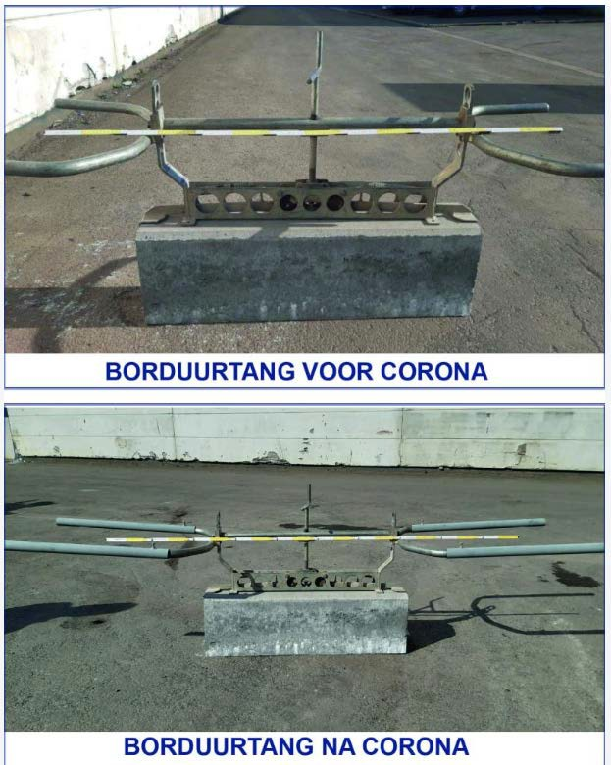
Toen Besix deze oplossing op sociale media postten, kregen ze nog een extra tip. Iemand raadde aan om de handvaten aan elke kant een andere kleur te geven zodat dezelfde persoon steeds dezelfde kant vastneemt. Die tip nam men meteen ter harte, wat leidde tot de “borduurtang 2.0”.
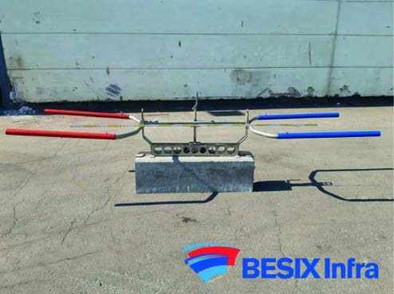

DCA ontwikkelde een communicatietool die voor elke medewerker toegankelijk is via de smartphone. Zo krijgt iedereen op regelmatige basis updates over de genomen maatregelen. De preventiedienst stuurt ook elke dag een Q&A en tips rond over werken op een werf in de huidige omstandigheden. DCA investeerde de afgelopen weken ook sterk in bijkomend personeelsvervoer en bijkomende ‘schaftketen’ - om extra lunchruimte, wasgelegenheid en sanitaire voorzieningen te creëren.
DCA maakte ook een inschuiftoestel voor het plaatsen van grés buizen en bochten om zelfstandig aansluitingen te kunnen maken i.p.v. met twee of meer personen.

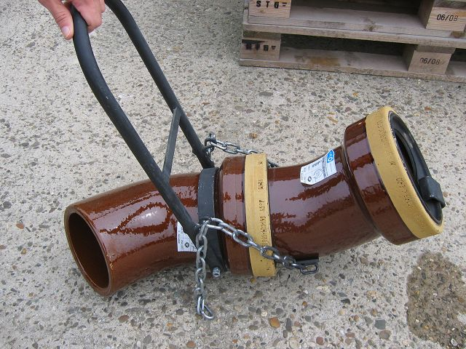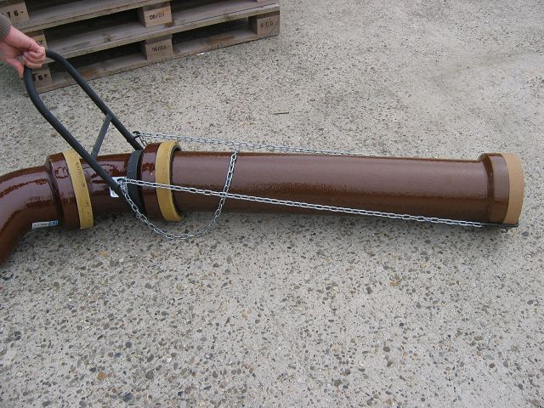

Aannemer Vanlerberghe plaatste plexiglas in bestelwagens met dubbele cabine. Zo kunnen op een veilige manier verplaatsingen gemaakt worden met maximaal 2 personen in dezelfde wagen.

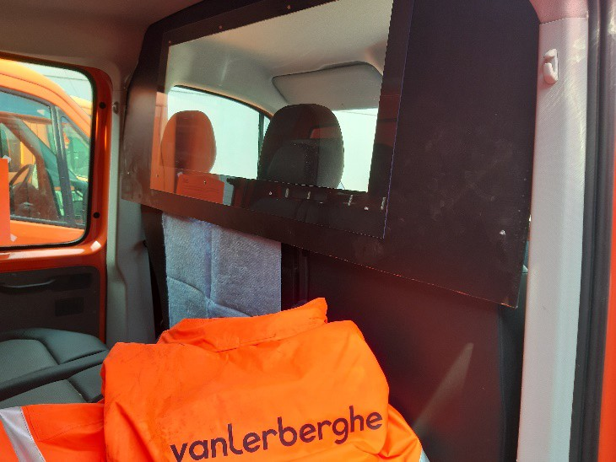

Viabuild heeft een tool/plaatsingshulp die het toelaat om putranden te manipuleren en te plaatsen zodat arbeiders de social distancing regels kunnen respecteren.

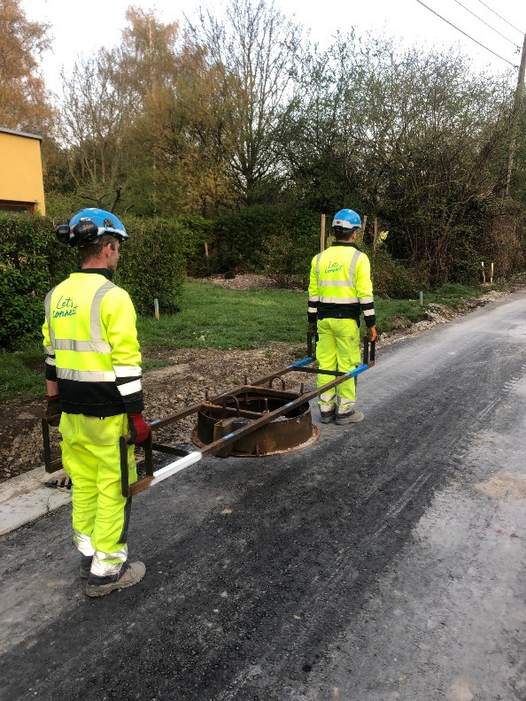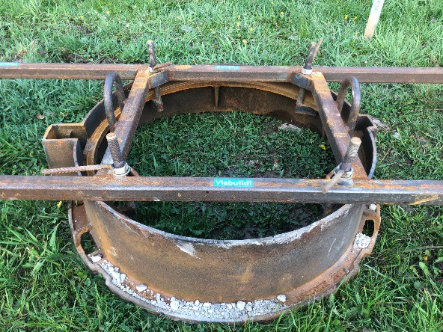

Voor uitzonderlijke gevallen waar de afstandsregels moeilijk of niet gerespecteerd kunnen worden, kan men volgende cascade toepassen:

- Kan de aannemer de handeling uitstellen (tot periode na beperkende maatregelen)?
- Kan de aannemer de manier waarop de handeling moet uitgevoerd worden zo aanpassen dat de afstandsregels toch gerespecteerd worden?
- Bij een handeling waar de afstand minder dan 1,5 meter bedraagt, zal de aannemer via risicoanalyse beschermingsmaatregelen voorstellen en bevestigen dat de voorgestelde maatregelen ook voorhanden zijn. Het is belangrijk dat deze risicoanalyse vooraf besproken wordt (veiligheidscoördinator / advies van Aquafin dienst veiligheid) zodat verder gewerkt wordt met een afgestemde aanpak.

2.4 Leveranciers / raamcontracten

Om een vlotte opstart en doorloop van werven te garanderen is de aanvoer van materialen cruciaal. Hoe meer werven actief, hoe kleiner het risico dat een gebrekkige materiaalbevoorrading de werf zal stilleggen. Betoncentrales en grondcentra zijn al heropgestart, maar er kunnen zeker nog ontbrekende schakels zijn in de ketting. Niet enkel gebrek aan verbruiksmateriaal, ook gebrek aan geschikte werkkledij, PBM’s… kunnen voor vertraging zorgen
Raamcontracten worden maximaal operationeel gehouden:
- Ruimingswerken = ok
- Labo-proeven = ok
- Camera-onderzoeken = ok
- Asbuilt opmetingen bovengronds = ok
- Asbuilt opmetingen ondergronds = ok

2.5 Hinder - nutsleidingen

Medewerking van de nutsmaatschappijen is een cruciale factor. Sinds eind april zijn er zeker stappen vooruit gezet en is er nauw contact met de nutsmaatschappijen om gefaseerd en met afgestemde prioriteit de verplaatsingswerken mogelijk te maken. Verplaatsingen van nutsleidingen waarbij ook overkoppelingen op privé nodig zijn, zorgen momenteel wel nog voor vertragingen maar zullen volgens de laatste berichten ook heropgestart worden vanaf 2e week mei.
Bij de opstart van de werken moet de opbraak beperkt worden, om zo bij mogelijk stilvallen, de hinder te beperken. Werven die stilvallen moeten steeds veilig achtergelaten worden.

2.6 Extra praktische aandachtspunten

- Houd materieel gescheiden: kom niet in elkaars camionette en neem elkaars gereedschap niet vast.
- Overdrachten, werfdossiers, procesvergunningen en dagboeken enz. worden elektronisch overgedragen. Neem hier de nodige maatregelen om de verspreiding van het virus tegen te gaan zoals het wassen van de handen en beperken van fysieke overdracht. Zo kunnen bijvoorbeeld leveringsbonnen ter beschikking gelegd worden in de werfkeet.
- Bij heropstart van werven op installaties die in dienst zijn (voornamelijk renovaties) dient ook het team van operaties op de hoogte gebracht te worden.
- Bij de samenwerking van medewerkers van verschillende werkgevers (aannemers, onderaannemers, leveranciers,…) wordt steeds voor de start van de werken nagegaan of de voorgeschreven algemene richtlijnen en de specifieke maatregelen zoals voorzien in het Veiligheids- en Gezondheidsplan begrepen zijn en worden toegepast.
- Organiseer werfvergaderingen bij voorkeur via tele/video-conferencing of in open lucht met inachtname van social distancing. In de werfkeet mag maximaal 1 persoon per 10m² aanwezig zijn.
- Organiseer pauzes waarbij men de handen kan wassen en dan met propere handen het masker of gelaatsscherm kan afzetten.
- Voorzie een duidelijk plan van aanpak voor de sanitaire voorzieningen inclusief het onderhoud ervan. Bv. hoe en hoe vaak worden de oppervlakten gereinigd en hoe wordt dit geregistreerd.
- Voorzie een locatie op de werf waar – in regel met social distancing – werknemers een pauze kunnen nemen of schuilen bij regen.

- Overloop per project de checklist van de FOD WASO voor de elementen die concreet van toepassing zijn: https://werk.belgie.be/nl/nieuws/generieke-gids-nieuwe-versie-checklist-en-affiche
- Individueel transport is de norm. Hier wordt op gecontroleerd. Uitzonderlijk transport met twee in de wagen kan, maar stel je geschrankt op en zorg voor een extra stofmasker of voorzie een extra plexiglas om verspreiding te voorkomen.
- Bij werken in elkaars omgeving, houd maximaal afstand van elkaar (zeker meer dan 1,5 m) en voorzie bescherming bij hoesten en niezen via een eenvoudig masker (stofmasker)

2.7 Hoe zit het met coronavirus in afvalwater en besmettingsgevaar?

De uitspraak van viroloog Steven Van Gucht ‘“Het is aangetoond dat het virus kan uitgescheiden worden via de uitwerpselen”, klopt. Er is inderdaad genetisch materiaal van het coronavirus teruggevonden in het influent, d.w.z. het ongezuiverd afvalwater.
Het is echter belangrijk aan te geven dat het vinden van erfelijk materiaal van het coronavirus NIET duidt op de aanwezigheid van infectieus coronavirus, aangezien het virusRNA lange tijd kan blijven bestaan nadat de virussen hun infectievermogen hebben verloren. Op basis van wetenschappelijk onderzoek is er dus GEEN indicatie dat afvalwater een rol speelt in de verspreiding van COVID-19.
In het effluent, het gezuiverde afvalwater, worden geen sporen van het virus teruggevonden. In het verleden is al gebleken dat het SARS-virus, dat sterk gerelateerd is aan het COVID-19-virus, goed afgebroken wordt in de RWZI’s. Er is op de RWZI’s en de andere infrastructuur geen verhoogd besmettingsrisico voor COVID-19 en er is geen aanwijzing dat afvalwater een rol speelt in de verspreiding van het virus. Meer info op de website van Aquafin.
Gezien er geen indicatie is dat afvalwater een rol speelt in de verspreiding van COVID-19 en bronmaatregelen de voorkeur genieten op persoonlijke bescherming, leggen we geen specifieke PBM’s op bij het werken aan huisaansluitingen. Voor Aquafin staat hygiënisch werken voorop. Het risico 'biologische agentia' dient zoveel mogelijk beperkt te worden. We verwijzen hiervoor ook naar de e-learning module op onze website: https://www.aquafin.be/e-learning/.
We vragen dan ook dat de arbeiders afgeschermd worden van contact met afvalwater. Dit kan door de duur van het mogelijk contact met afvalwater te minimaliseren door het plaatsen van ballon/afsluiters bij (huis)aansluitingen; door bewoners maximaal te informeren m.b.t. tijdelijk niet te lozen; door persoonlijke bescherming via handschoenen, laarzen, veiligheidsbril of gelaatsscherm in functie van spatrisico; mogelijkheid te geven om kledij te wisselen na contact,…
Houd bij werken in besloten ruimte (vb werken in een collector); bij spatomstandigheden (vb spuitwerken in met afvalwater bevuilde omgeving); bij aerosolvorming (vb werken in de buurt van beluchtingsbekken in dienst) rekening met:
- Spatwaterdichte wegwerpoverall of afwasbaar overpak
- Wegwerphandschoenen of herbruikbare handschoenen die gereinigd/ontsmet kunnen worden.
- Veiligheidsbril in combinatie met gelaatsscherm of alleen het gelaatsscherm. Reinig dit na gebruik
- Mondmasker P3, idealiter een volgelaatmasker met ademlucht

2.8 Nieuwe inschrijvingen

Gezien de situatie met betrekking tot de beperkende maatregelen zich verder stabiliseert, dient er voor aanbestedingen rekening gehouden te worden met de maatregelen die van toepassing zijn op het moment van de aanbesteding. Het bestek werd daartoe ook aangepast.
Het voorgaande betekent niet dat Aquafin geen rekening wil houden met gewijzigde voorgeschreven beschermingsmaatregelen, in tegendeel. Wanneer dit project in uitvoering gaat, zal, samen met de laagste regelmatige inschrijver, bepaald worden of er (nog) extra beschermingsmaatregelen (tov moment aanbesteding) moeten genomen worden en eventueel welke dat dan wel zijn. De mogelijke impact van eventuele maatregelen, zal op dat ogenblik beoordeeld worden. Deze beoordeling zal steeds gebeuren binnen wat de wetgeving overheidsopdrachten en/of een globale door de overheden vooropgestelde regeling voorziet.

2.9 Gevolgen van heropstart

Aquafin wil soepel zijn naar termijn (noteren in dagboek als werkdag met notitie 'beperkte bezetting/activiteiten o.w.v. Corona'). Over kosten spreken we ons niet uit op projectniveau, dit bekijken we later als het duidelijk is hoe de bevoegde overheden de gevolgen van de pandemie globaal willen regelen. Voor Aquafin is dit ook overmacht.

Voor werven die volledig stil liggen wordt er in het dagboek genoteerd ‘werf ligt stil omwille van Corona’

2.10 Tijdelijke en mobiele bouwplaatsen

De veiligheidscoördinator verwezenlijking zal in kennis gesteld worden van de bijkomende maatregelen die de aannemer neemt op basis van de risicoanalyse vermeld onder punt 2.3.

Het advies van de veiligheidscoördinator wordt vervolgens aan de bouwheer overhandigd. Die beslist - bij ernstige twijfel ev. na consultatie van diverse preventieadviseurs - in functie van dit advies.

Relevante adviezen met betrekking tot bouwplaatsen zijn ook terug te vinden in het document “Maatregelen tegen het coronavirus op bouwplaatsen” van Constructiv op de website van de confederatie bouw.
https://cms.confederatiebouw.be/Nieuws/maatregelen-tegen-het-coronavirus-op-bouwplaatsen

Opdrachten bij de burger

3.1 Afspraak maken
- Contactcenter maakt afspraak met de burger. Burgers die twijfelen indien voldoende OK ifv Coronamaatregelen worden in eerste instantie niet bezocht.
- Aantal bezoeken wordt gereduceerd zodat er voldoende ruimte en tijd is om de maatregelen af te stemmen en 100% te respecteren.

- Vraag aan de persoon die aanwezig zal zijn of hij/zij (of andere huisgenoten) COVID-19 hebben of hebben gehad.
  - Indien dit nog het geval is wordt de keuring uitgesteld.
  - Indien een bewoner COVID-19 heeft gehad (of er sterke aanwijzingen waren) moet er voldoende tijd verstreken zijn (14 dagen) na de ziekte.
- Informeer de klant over het verloop van het plaatsbezoek en de beschermingsmaatregelen die u zal nemen.
  - Vraag de aanwezige om de nodige voorbereidingen te treffen, deel vooraf al zoveel mogelijk informatie, zodat het bezoek efficiënt (beperkt in tijd/contact) kan verlopen.
  - Beperk de communicatie tot één aanwezige (1 aanspreekpunt ter plaatse).
- Documenten moeten zoveel mogelijk digitaal uitgewisseld worden.

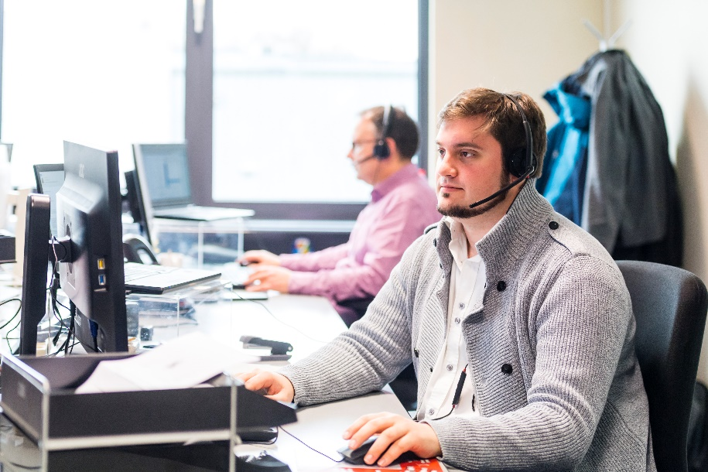

3.2 Bezoek voorbereiden

- Indien u zich zelf ziek voelt en symptomen vertoont (hoesten, kortademigheid, pijn in de borststreek, smaak- en reukverlies zonder duidelijke oorzaak…) stel dan het bezoek uit, blijf thuis en raadpleeg onmiddellijk een dokter.
- Mee te nemen:
  - papieren doeken en reinigingsmiddelen
  - ontsmettingsgel voor uw handen
  - hygiënisch mondmasker of P3-masker, zie verder
  - handschoenen
- Vergewis u vóór aanvang of uw klant zich ziek voelt. Indien ja, het bezoek uitstellen.
- Was uw handen voor het bezoek. Bij gebrek aan voorzieningen om de handen te wassen met water en zeep, kan een reiniging gebeuren met ontsmettingsgel.

3.3 Bij de burger ter plaatse
- Besprekingen laat u zoveel als mogelijk in de buitenlucht doorgaan bijvoorbeeld aan de tuintafel met respect voor de veiligheidsafstand.
- Indien het bezoek toch binnen in huis doorgaat is verluchting van de woonst en te bezoeken plaatsen aangewezen.
- Bij contacten in nabijheid en zonder garantie van 1,5 m afstand wordt gevraagd dat de burger zijn hygiënisch mondmasker draagt of alternatief (sjaal).
- Draag voor een optimale bescherming het P3-masker als beste maatregel voor infectiepreventie. Vooral als de burger geen mondkapje draagt. Indien de burger onbeschermd hoest of niest, beëindig je beter het contact.
- Indien de burger een mondkapje draagt, zet je zelf ook best een gewoon hygiënisch mondmasker op. Dit biedt op die manier een zeer afdoende wederzijdse infectiebescherming.
- Spreek de burger vriendelijk maar kordaat aan indien de afstandsregel onnodig niet gerespecteerd wordt.
- Handschoenen dragen tijdens contacten bij de burger. Gooi deze nadien weg of reinig ze alvorens opnieuw te gebruiken.
- Gebruik enkel uw eigen materiaal vb schrijfgerief.
- Bij het bekijken van plannen, voorziet u best een kopie voor de burger. Maak dat afspraak dat de burger je eigen plannen niet aanraakt.
- Objecten die worden aangeraakt, zoals deurknoppen, leuningen, kranen, … dienen gereinigd te worden. Laat deuren, kranen en andere zaken die aangeraakt worden bij de keuring zoveel mogelijk door de klant zelf bedienen en/of openen. Zo vermijd u zelf contact met mogelijk besmette oppervlakken.
- Indien er documenten ter plaatse worden afgeven, doe dit dan steeds met handschoenen aan.
- Als er documenten zonder bescherming worden getekend, laat ze dan in een enveloppe stoppen vooraleer te ontvangen.

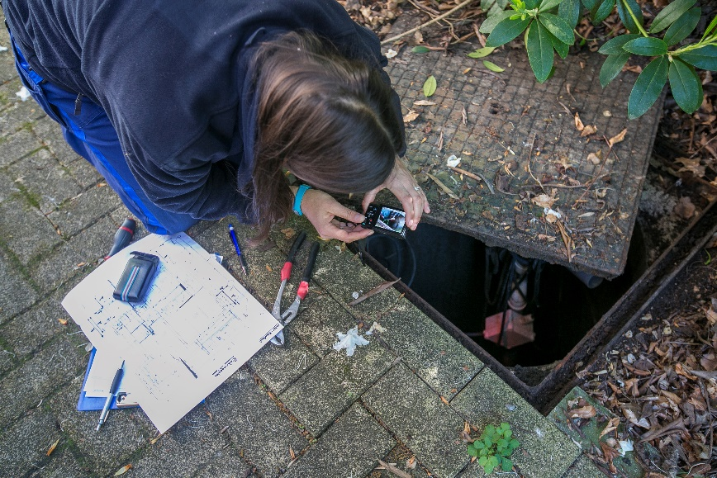

3.4 Na het bezoek
- Het mondmasker na gebruik wegbergen in een persoonlijk afsluitbare en afwasbare plastieken doos. De opbergdoos regelmatig eens uitwassen of ontsmetten.
- Gooi gebruikte handschoenen na het bezoek weg of reinig ze alvorens opnieuw te gebruiken.
- Was uw handen na een bezoek. Bij gebrek aan voorzieningen om de handen te wassen met water en zeep, kan een reiniging gebeuren met ontsmettingsgel.
- Gebruikt materiaal te reinigen na gebruik.

Contact
Nico Van Gestel – adviseur Communicatie nico.vangestel@aquafin.be

